Группа № 7 «Паровозик»
Азбука «Грамотного пешехода» - под таким девизом прошла последняя неделя лета. Дети вспомнили правильное безопасное поведение на дорогах.
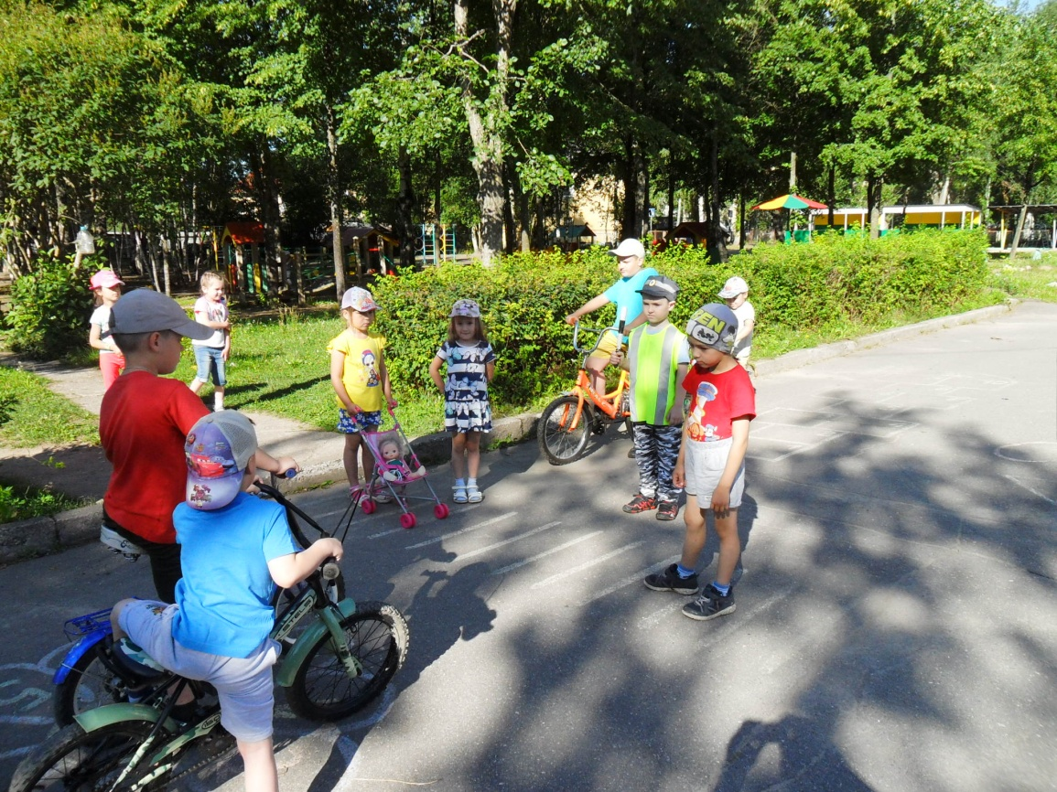
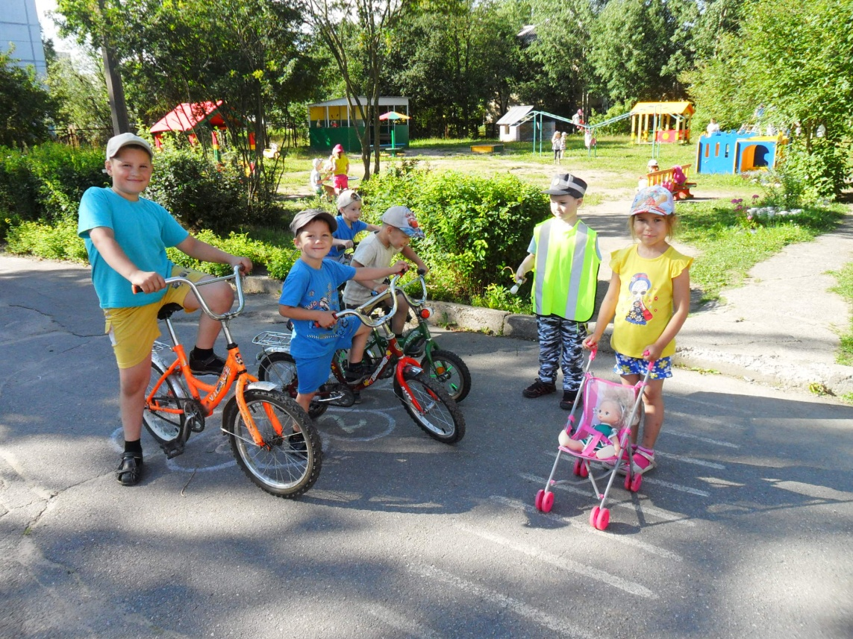

Экскурсия в городскую детскую библиотеку, выступление перед школьниками.
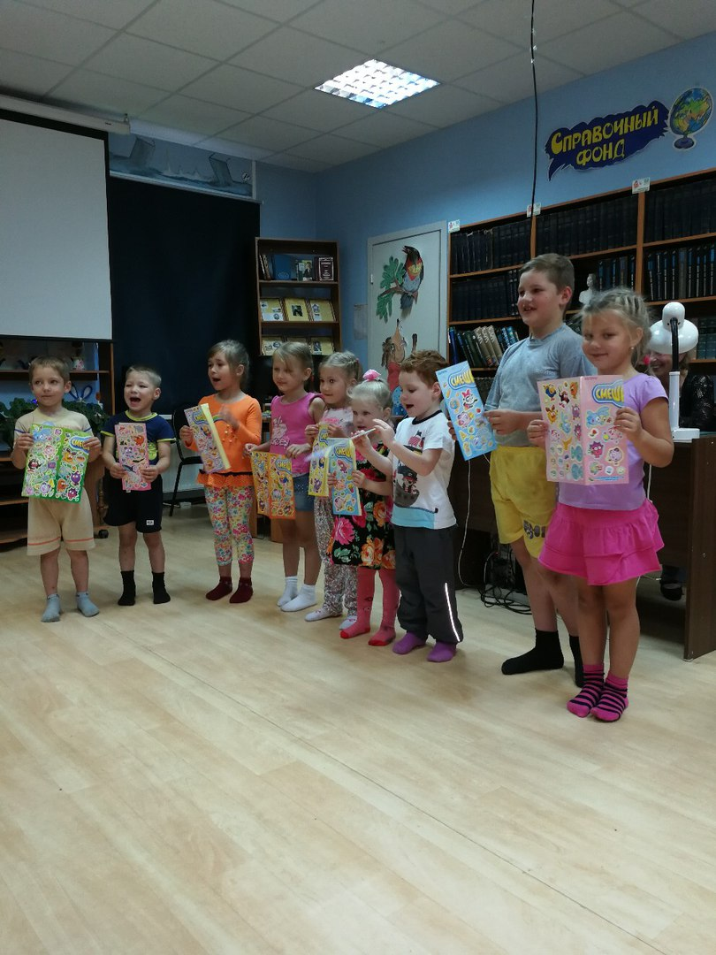

Очень увлекательное и интересное развлечение «Русский хоровод»
